แบบรายงานจำนวนผลงานวิจัยและนวัตกรรม ประจำปีงบประมาณ พ.ศ. 2561
วิทยาเขต ตรัง .คณะ วิทยาศาสตร์การกีฬาและสุขภาพ .

ลำดับที่ | ชื่อผู้วิจัย  (เจ้าของผลงานวิจัย/นวัตกรรม) | สังกัดคณะ | ชื่อผลงาน/  นวัตกรรม | แหล่งงบประมาณที่ได้รับจัดสรร |  |  |  |  | ประเภทผลงาน |  | การนำไปใช้ประโยชน์ |  |  |  | หมายเหตุ
 |  |  |  | เงินงบประมาณแผ่นดิน  (สกสว.) | เงินรายได้ | เงินทุนส่วนตัว | งบประมาณทุนภายนอก | ชื่อหน่วยงานเจ้าของแหล่งทุน  (โปรดระบุชื่อแหล่งทุน) | งานวิจัย | นวัตกรรม | ด้านนโยบายและสาธารณะ | ด้านพาณิชย์ | ด้านสังคมและชุมชน | ด้านวิชาการ | หมายเหตุ
1 | น.ส.ปัทมา เกิดกาญจน์ | คณะวิทย์ | โครงการวิจัยเรื่อง ผลการออกกำลังกายแบบแอโรบิกแบบฉับพลันต่อเวลาปฏิกิริยาการตอบสนองในวัยรุ่น |  | / |  |  |  | /
2 | ผศ.พิชญากร เตชะโต | คณะวิทย์ | โครงการวิจัยเรื่อง การเปรียบเทียบผลสัมฤทธิ์ทางการเรียนก่อนและหลังการเรียนโดยใช้ชุดการสอน วิชาชีวเคมี ของนักศึกษาชั้นปีที่ 3 คณะวิทยาศาสตร์การกีฬาและสุขภาพ สถาบันการพลศึกษาวิทยาเขตตรัง |  | / |  |  |  | /

ลำดับที่ | ชื่อผู้วิจัย  (เจ้าของผลงานวิจัย/นวัตกรรม) | สังกัดคณะ | ชื่อผลงาน/  นวัตกรรม | แหล่งงบประมาณที่ได้รับจัดสรร |  |  |  |  | ประเภทผลงาน |  | การนำไปใช้ประโยชน์ |  |  |  | หมายเหตุ
 |  |  |  | เงินงบประมาณแผ่นดิน  (สกสว.) | เงินรายได้ | เงินทุนส่วนตัว | งบประมาณทุนภายนอก | ชื่อหน่วยงานเจ้าของแหล่งทุน  (โปรดระบุชื่อแหล่งทุน) | งานวิจัย | นวัตกรรม | ด้านนโยบายและสาธารณะ | ด้านพาณิชย์ | ด้านสังคมและชุมชน | ด้านวิชาการ | หมายเหตุ
3 | ผศ.มันทิรา ผ่องอำไพ | คณะวิทย์ | โครงการวิจัยเรื่อง การพัฒนาหน่วยการเรียนรู้แบบย้อนกลับ (Backward Design) เรื่องการใช้สถิติในชีวิตประจำวัน ด้วยการสอนแบบเปิด (Open Approach) ของนักศึกษาสถาบันการพลศึกษา วิทยาเขตตรัง |  | / |  |  |  | /
4 | ผศ.นันภัทร คำวิจิตร | คณะวิทย์ | โครงการวิจัยเรื่อง ปัจจัยที่มีผลต่อผลสัมฤทธิ์ของทางการเรียนนักศึกษาคณะวิทยาศาสตร์การกีฬาและสุขภาพ สถาบันการพลศึกษา วิทยาเขตตรัง |  | / |  |  |  | /

( นางสาวทัตพิชา พงษ์ศิริ .)
ตำแหน่ง อาจารย์ .

แบบรายงานจำนวนผลงานวิจัยและนวัตกรรม
ประจำปีงบประมาณ พ.ศ. 2561
วิทยาเขตตรัง คณะศิลปศาสตร์

ลำดับที่ | ชื่อผู้วิจัย  (เจ้าของผลงานวิจัย/นวัตกรรม) | สังกัดคณะ | ชื่อผลงาน/  นวัตกรรม | แหล่งงบประมาณที่ได้รับจัดสรร |  |  |  |  | ประเภทผลงาน |  | การนำไปใช้ประโยชน์ |  |  |  | หมายเหตุ
 |  |  |  | เงินงบประมาณแผ่นดิน  (สกสว.) | เงินรายได้ | เงินทุนส่วนตัว | งบประมาณทุนภายนอก | ชื่อหน่วยงานเจ้าของแหล่งทุน  (โปรดระบุชื่อแหล่งทุน) | งานวิจัย | นวัตกรรม | ด้านนโยบายและสาธารณะ | ด้านพาณิชย์ | ด้านสังคมและชุมชน | ด้านวิชาการ | หมายเหตุ
1 | อ.ภิญญาณัฏฐ สมาธิ | ศิลปศาสตร์ | การพัฒนารูปแบบการจัดการที่มีประสิทธิภาพของค่ายมวยไทยอาชีพ  ในจังหวัดตรัง |  | / |  |  |  | / |  | /


ลงชื่อ...............................................ผู้รายงาน
( ผศ.เพ็ญแข แซ่ลิ่ม )
ตำแหน่ง ผู้ช่วยศาสตราจารย์ .

แบบรายงานจำนวนผลงานวิจัยและนวัตกรรม ประจำปีงบประมาณ พ.ศ. 2561
วิทยาเขตตรัง คณะศึกษาศาสตร์

ลำดับที่ | ชื่อผู้วิจัย  (เจ้าของผลงานวิจัย/นวัตกรรม) | สังกัดคณะ | ชื่อผลงาน/  นวัตกรรม | แหล่งงบประมาณที่ได้รับจัดสรร |  |  |  |  | ประเภทผลงาน |  | การนำไปใช้ประโยชน์ |  |  |  | หมายเหตุ
 |  |  |  | เงินงบประมาณแผ่นดิน  (สกสว.) | เงินรายได้ | เงินทุนส่วนตัว | งบประมาณทุนภายนอก | ชื่อหน่วยงานเจ้าของแหล่งทุน  (โปรดระบุชื่อแหล่งทุน) | งานวิจัย | นวัตกรรม | ด้านนโยบายและสาธารณะ | ด้านพาณิชย์ | ด้านสังคมและชุมชน | ด้านวิชาการ | หมายเหตุ
1 | ผศ.วงศ์พัทธ์ ชูดำ | ศึกษาศาสตร์ | ศึกษากลยุทธ์การสอนว่ายน้ำในระดับสถาบันอุดมศึกษา |  |  |  |  | มกช. (ผ่านกองทุน สกสว.) | 
2 | ผศ.จีรวรรณ ภักดีฉนวน | ศึกษาศาสตร์ | รูปแบบการจัดกิจกรรมนันทนาการ เพื่อการท่องเที่ยวสำหรับผู้สูงอายุในเขตกลุ่มจังหวัดภาคใต้ฝั่งอันดามัน |  |  |  |  | มกช. (ผ่านกองทุน สกสว.) | 
3 | ผศ.ดร.ปณิตา เกตุแก้ว | ศึกษาศาสตร์ | การพัฒนาชุดฝึกอบรมเทคโนโลยีสารสนเทศเพื่อการจัดการเรียนรู้ในศตวรรษที่ 21 |  |  |  |  | วข. | 
4 | นางสาวพรรณปพร ประสานตรี | ศึกษาศาสตร์ | ประสิทธิผลของโปรแกรมสุขศึกษา  เพื่อพัฒนาความฉลาดทางสุขภาวะ  ด้านอาหารและโภชนาการของนักศึกษา สถาบันการพลศึกษา วิทยาเขตตรัง |  |  |  |  | วข. | 

ลำดับที่ | ชื่อผู้วิจัย  (เจ้าของผลงานวิจัย/นวัตกรรม) | สังกัดคณะ | ชื่อผลงาน/  นวัตกรรม | แหล่งงบประมาณที่ได้รับจัดสรร |  |  |  |  | ประเภทผลงาน |  | การนำไปใช้ประโยชน์ |  |  |  | หมายเหตุ
 |  |  |  | เงินงบประมาณแผ่นดิน  (สกสว.) | เงินรายได้ | เงินทุนส่วนตัว | งบประมาณทุนภายนอก | ชื่อหน่วยงานเจ้าของแหล่งทุน  (โปรดระบุชื่อแหล่งทุน) | งานวิจัย | นวัตกรรม | ด้านนโยบายและสาธารณะ | ด้านพาณิชย์ | ด้านสังคมและชุมชน | ด้านวิชาการ | หมายเหตุ
5 | นางสาวไอริสา พรหมจรรย์ | ศึกษาศาสตร์ | ผลการจัดกิจกรรมการเรียนรู้ตามแนวคิดจิตวิทยาเชิงบวกในการเสริมสร้างสุขภาวะทางปัญญา และสุขภาวะทางจิตของนักศึกษา |  |  |  |  | วข. | 
6 | นายณรัช เจริญศิลป์ | ศึกษาศาสตร์ | การประเมินความต้องการจำเป็นเพื่อพัฒนาทักษะที่จำเป็นสำหรับครูในศตวรรษที่ 21 ของนักศึกษาคณะศึกษาศาสตร์ สถาบันการพลศึกษา |  |  |  |  | วข. | 
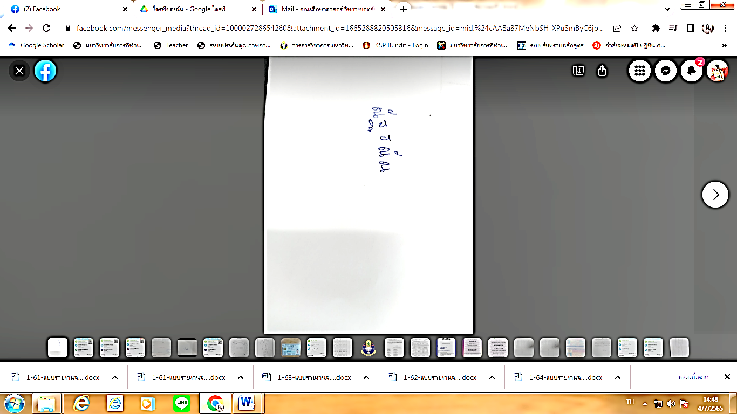

ลงชื่อ.............................................................ผู้รายงาน
(นางสาวณัฐธณัณ พานิชกุล)
ตำแหน่ง เจ้าหน้าที่ธุรการและงานหลักสูตร

